Отчет по лабораторной работе №2

Информационная безопасность

Байрамгельдыев Довлетмурат

Содержание

# 1 Цель работы

Получение практических навыков работы в консоли с атрибутами файлов, закрепление теоретических основ дискреционного разграничения доступа в современных системах.

# 2 Задание

* Создание новой учетной записи
* Изучение данных об учетной записи
* Изменение прав доступа к директориям и файлам
* Проверка возможных действий в заданных прав доступа
* Заполнение таблиц

# 3 Теоретическое введение

Каждый файл или каталог имеет права доступа, обозначаемые комбинацией букв латинского (обозначает разрешение) алфавита и знаков –(обозначает отсутствие разрешения). Для файла: r — разрешено чтение, w — разрешена запись, x — разрешено выполнение, для каталога: r — разрешён просмотр списка входящих файлов, w — разрешены создание и удаление файлов, x — разрешён доступ в каталог и есть возможность сделать его текущим, - — право доступа отсутствует. В сведениях о файле или каталоге указываются: – тип файла (символ (-) обозначает файл, а символ (d) — каталог); – права для владельца файла; – права для членов группы; – права для всех остальных

# 4 Выполнение лабораторной работы

В первом шаге перешел в режим sudo, дающий нам больше прав, и создали учетную запись guest с помощью команды useradd (рис. ??).

Создание новой учетной записи

Создание новой учетной записи

Далее задал пароль для этой учетной записи (рис. ??).

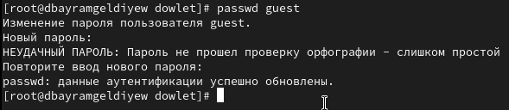

Задание пароля

Определил директорию, в которой нахожусь, с помощью команды pwd узнал информацию об имени пользователя командой whoami, уточнил с помощью команды id информацию об имени и группах пользователя и сравнил вывод с выводом команды groups (рис. ??). Результаты команд не противоречат

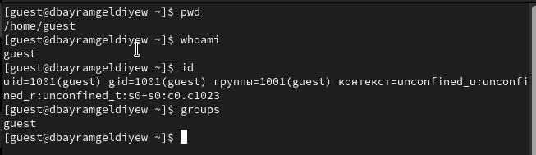

Получение дополнительных сведений о пользователе

Просмотрел содержимое etc/passwd и нашел информацию о пользователе командой grep (рис. ??). Данные соответствуют полученным ранее.

Просмотр файла etc/passwd

Просмотр файла etc/passwd

Определил список существующих директорий с помощью команды ls -l, а также пытался получить информацию о расширенных атрибутах поддиректорий /home с помощью команды lsattr (рис. ??). Доступ к поддиректории получить не удалось.

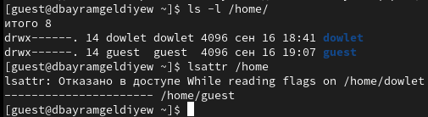

Просмотр прав доступа и расширенных атрибутов

Далее создал папку dir1 и посмотрел права доступа (рис. ??) и расширенные атрибуты (рис. ??), установленные на эту папку.

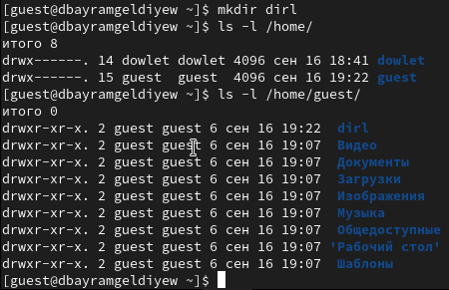

Просмотр прав доступа dir1

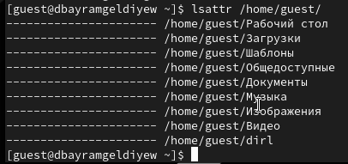

Просмотр расширенных атрибутов dir1

Снял с директории все атрибуты командой chmod (рис. ??).

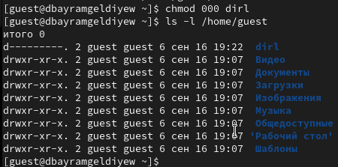

Снятие атрибутов с dir1

Пытался создать в этой директории файл, но отказали в доступе (рис. ??).

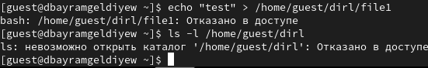

Попытка создания файла

Комбинируя разные права доступа к директории и к файлу, проверил какие действия доступны для разных прав доступа (рис. ??-??).

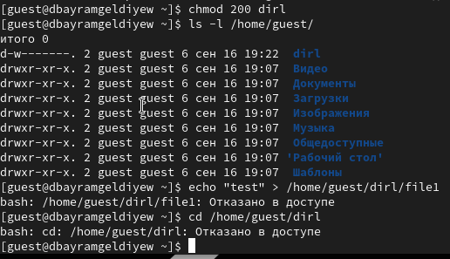

Изменение прав доступа и проверка доступных действий, 1

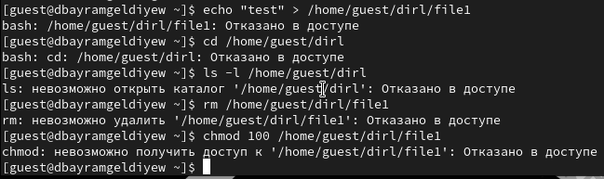

Изменение прав доступа и проверка доступных действий, 2

Заполнил таблицу полученной информацией (рис. ??).

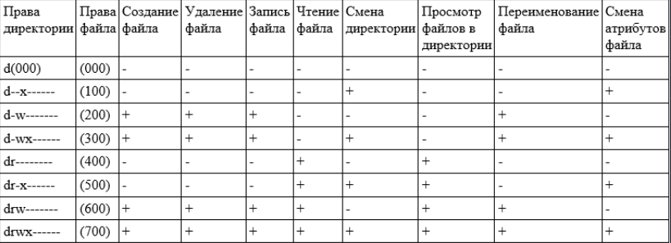

Установленные права и разрешенные действия, 1

Проанализировал таблицу и определил, какие минимальные права доступа на директорию и на файл нужны для различных операций (рис. ??).

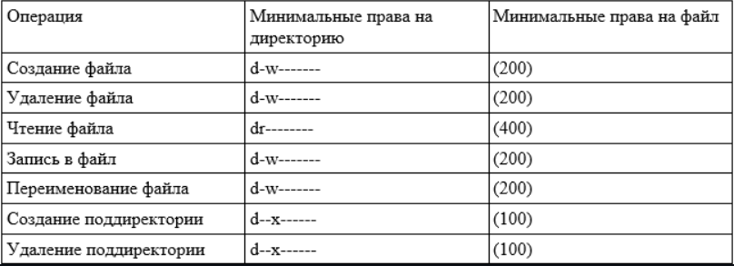

Минимальные права для совершения операций

# 5 Выводы

Повторены основы установления правдоступа на каталоги и изучено влияение прав доступа на операции с файлами каталогов.Закрепил и теоретические основы дискреционного разграничения доступа.

# Список литературы

1. Таненбаум Э., Бос Х. Современные операционные системы. 4-е изд. СПб.: Питер, 2015. 1120 с.